

R７年度

コロリンたまご

子どもの身体と心を育てるには、大好きな人と楽しい時間をたっぷり過ごすことが大切です。

目を合わせた肉声のふれあいが欠かせない“人への信頼”を育てます。

サァ、親子でいっしょに遊びましょう！

**いっしょに**

**あそうぼう！**

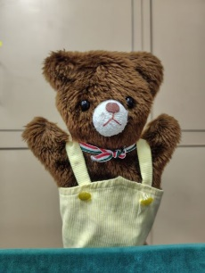

会場：保谷柳沢児童館 乳幼児ルーム

内容：人形劇・絵本・わらべうた

対象：１歳半頃から就学前までの幼児とその保護者の方

定員：１0組 （先着順）

時間：10:30～11:00

申込：直接来館か電話でお申し込みください。（受付中）

日程：4月26日

5月10日・24日

6月14日・28日（スペシャル）

7月12日

★今年度は土曜日に行います

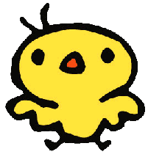

問い合わせ　保谷柳沢児童館 ０４２－４６８－７８９２

開館時間：9:15～18:00（第２、４日曜・祝日を除く）

